Bambusowy kocyk Colorstories - otula od pierwszych dni życia
Wybór odpowiedniego kocyka dla maluszka to nie lada wyzwanie. W obawie, że popełnimy błąd, wertujemy tysiące stron i czytamy mnóstwo poradników. Już nie musisz tego robić. Wybierz przetestowany przez rodziców kocyk firmy Colorstories.

Wybór pierwszego kocyka
Każdy rodzic traktuje swoje dziecko jak największy skarb. Zresztą każdy maluszek jest prawdziwym skarbem. Chcemy dać im wszystko to, co najlepsze, ale boimy się, że nasze wybory mogą być niesłuszne i zaszkodzą dziecku. To całkowicie naturalna i zrozumiała obawa. Jednym z wyborów, przed jakimi muszą stanąć rodzice, jest wybór kocyka. My polecamy bambusowy kocyk Colorstories. Poniżej dowiesz się, dlaczego to właśnie on jest odpowiedni dla Twojego maluszka.

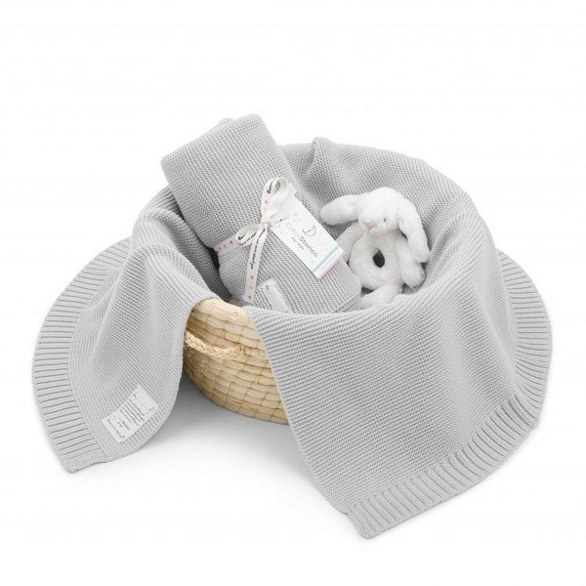
Bambusowy kocyk Colorstories
Oto, dlaczego pokochaliśmy bambusowy kocyk Colorstories:
1. Bambusowy kocyk Colorstories jest wykonany w stu procentach z naturalnych materiałów o uniwersalnym splocie (50% bawełna, 50% przędza bambusowa). To sprawia, że nadaje się dla dzieci od ich pierwszych dni życia.
2. Kocyk ten jest także hipoalergiczny, więc nie uczuli ani nie podrażni skóry dziecka.
3. Doskonale przepuszcza powietrze oraz reguluje temperaturę ciała, przez co zapobiega przegrzaniu oraz wychłodzeniu.
4. Duży rozmiar sprawia, że dziecko może się swobodnie poruszać. A w dalszej perspektywie - kocyka można używać również wtedy, gdy maluszek podrośnie.
5. Bambusowy kocyk Colorstories możesz prać w pralce bez obaw, że utraci swoje właściwości czy połysk.
6. Uniwersalny jasnoszary kolor sprawia, że pasuje do wielu rzeczy.
Bambusowy kocyk Colorstories znajdziesz w naszym sklepie. Zapraszamy!

